Законы Кирхгофа - формулы и примеры использования

Законы Кирхгофа устанавливают соотношения между токами и напряжениями в разветвленных электрических цепях произвольного типа. Законы Кирхгофа имеют особое значение в электротехнике из-за своей универсальности, так как пригодны для решения любых электротехнических задач. Законы Кирхгофа справедливы для линейных и нелинейных цепей при постоянных и переменных напряжениях и токах.

**Первый закон Кирхгофа** вытекает из закона сохранения заряда. Он состоит в том, что**алгебраическая сумма токов, сходящихся в любом узле, равна нулю.**

http://electricalschool.info/uploads/posts/2010-05/1273231086_1.jpg

где – число токов, сходящихся в данном узле. Например, для узла электрической цепи (рис. 1) уравнение по первому закону Кирхгофа можно записать в виде I1 - I2 + I3 - I4 + I5 = 0

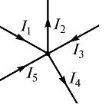

Рис. 1

В этом уравнении токи, направленные к узлу, приняты положительными.

Физически первый закон Кирхгофа – это закон непрерывности электрического тока.

**Второй закон Кирхгофа: алгебраическая сумма падений напряжений на отдельных участках замкнутого контура, произвольно выделенного в сложной разветвленной цепи, равна алгебраической сумме ЭДС в этом контуре**

http://electricalschool.info/uploads/posts/2010-05/1273231052_3.jpg

где k – число источников ЭДС; m – число ветвей в замкнутом контуре; Ii, Ri – ток и сопротивление i-й ветви.

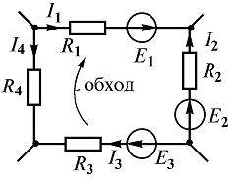

Рис. 2

Так, для замкнутого контура схемы (рис. 2) Е1 - Е2 + Е3 = I1R1 - I2R2 + I3R3 - I4R4

Замечание о знаках полученного уравнения:

1) ЭДС положительна, если ее направление совпадает с направлением произвольно выбранного обхода контура;

2) падение напряжения на резисторе положительно, если направление тока в нем совпадает с направлением обхода.

Физически второй закон Кирхгофа характеризует равновесие напряжений в любом контуре цепи.

**Расчет разветвленной электрической цепи с помощью законов Кирхгофа**

**Метод законов Кирхгофа** заключается в решении системы уравнений, составленных по первому и второму законам Кирхгофа.

Метод заключается в составлении уравнений по первому и второму законам Кирхгофа для узлов и контуров электрической цепи и решении этих уравнений с целью определения неизвестных токов в ветвях и по ним – напряжений. Поэтому число неизвестных равно числу ветвей b, следовательно, столько же независимых уравнений необходимо составить по первому и второму законам Кирхгофа.

Число уравнений, которые можно составить на основании первого закона, равно числу узлов цепи, причем только (y – 1) уравнений являются независимыми друг от друга.

Независимость уравнений обеспечивается выбором узлов. Узлы обычно выбирают так, чтобы каждый последующий узел отличался от смежных узлов хотя бы одной ветвью. Остальные уравнения составляются по второму закону Кирхгофа для независимых контуров, т.е. число уравнений b - (y - 1) = b - y +1.

Контур называется независимым, если он содержит хотя бы одну ветвь, не входящую в другие контуры.

Составим систему уравнений Кирхгофа для электрической цепи (рис. 3). Схема содержит четыре узла и шесть ветвей.

Поэтому по первому закону Кирхгофа составим y - 1 = 4 - 1 = 3 уравнения, а по второму b - y + 1 = 6 - 4 + 1 = 3, также три уравнения.

Произвольно выберем положительные направления токов во всех ветвях (рис. 4). Направление обхода контуров выбираем по часовой стрелке.

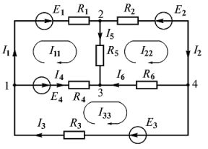

Рис. 3

Составляем необходимое число уравнений по первому и второму законам Кирхгофа

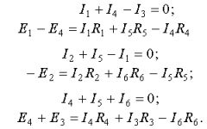

Полученная система уравнений решается относительно токов. Если при расчете ток в ветви получился с минусом, то его направление противоположно принятому направлению.

**Потенциальная диаграмма** – это графическое изображение второго закона Кирхгофа, которая применяется для проверки правильности расчетов в линейных резистивных цепях. Потенциальная диаграмма строится для контура без источников тока, причем потенциалы точек начала и конца диаграммы должны получиться одинаковыми.

Рассмотрим контур abcda схемы, изображенной на рис. 4. В ветке ab между резистором R1 и ЭДС E1 обозначим дополнительную точку k.

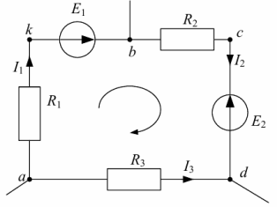

 Рис. 4. Контур для построения потенциальной диаграммы

Потенциал любого узла принимаем равным нулю (например, ?а=0), выбираем обход контура и определяем потенциалы точек контура: ?а = 0, ?к = ?а - I1R1, ?b = ?к + Е1, ?с = ?b - I2R2, ?d = ?c - Е2, ?a = ?d + I3R3 = 0

При построении потенциальной диаграммы необходимо учитывать, что сопротивление ЭДС равно нулю (рис. 5).

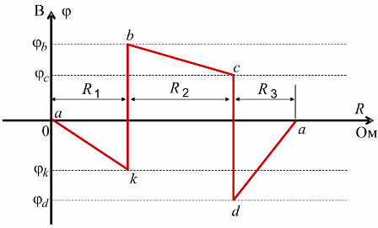

Рис. 5. Потенциальная диаграмма

**Законы Кирхгофа в комплексной форме**

Для цепей синусоидального тока законы Кирхгофа формулируются так же, как и для цепей постоянного тока, но только [для комплексных значений токов и напряжений](http://electricalschool.info/spravochnik/electroteh/1922-pochemu-dlja-raschetov-v-cepjakh.html).

**Первый закон Кирхгофа**: «алгебраическая сумма комплексов тока в узле электрической цепи равна нулю»

http://electricalschool.info/uploads/posts/2010-05/1273231139_7.jpg

**Второй закон Кирхгофа**: «в любом замкнутом контуре электрической цепи алгебраическая сумма комплексных ЭДС равна алгебраической сумме комплексных напряжений на всех пассивных элементах этого контура».

http://electricalschool.info/uploads/posts/2010-05/1273231100_8.jpg